Réseau régional des facilitateurs clause

Hauts-de-France



Annexe 1

Guide pratique de saisie

Abc Clause

Version 2

Mise à jour avril 2023

# **Table des matières**

# **Historique du document**

# **Préambule**

1. **Quelques règles de base**
   1. **Règles de base de saisie de cet outil partagé de saisie des clauses sociales**
2. **Interface Maître d’ouvrage**
   1. **Saisie d’un maître d’ouvrage :**
   2. **les services et les directions**
   3. **interlocuteur**

## 

1. **Interface Entreprise**
   1. **SIRET**
   2. **Nom de l’entreprise**
   3. **Tranches de salariés**
   4. **Secteur Naf**
2. **Interface Opération**
   1. **Nom de l’opération**
   2. **Nature d’opération : à renseigner**
   3. **Maître d’ouvrage**
3. **Interface Marché**
   1. **Libellé**
   2. **Mode de passation :**
4. **Interface Participant**
   1. **Description**
   2. **Contrats**
   3. **Onglet Action**

# **Historique du document**

|  |  |  |  |  |
| --- | --- | --- | --- | --- |
| Version | Date | Rôle | Acteur | Commentaires |
| 01 | 16/03/2023 | Rédacteur | HV | projet de guide de saisie modifié suite au 1er échange |
| 02 | 21/03/2023 | Rédacteur | HV | document modifié suite à notre 2e échange. |
| 03 | 23/03/2023 | Rédacteur | LP | Corrections de petites erreurs |
| 04 | 25/04/2023 | Rédacteur | HV | Ajout d’un tableau récapitulatif des différentes situations |
| 05 | 26/04/2023 | Rédacteur | DD | 1ere mise en forme du guide |
| 06 | 17/05/2023 | Rédacteur | DD | mise en forme du guide finalisée |
|  |  |  |  |  |
|  |  |  |  |  |

# **Préambule**

Ce guide pratique de saisie a pour objectif de faciliter une utilisation commune sur un outil partagé de saisie pour plusieurs utilisateurs, et de structures différentes.

Ce document ne vient aucunement remplacer la formation à l’outil informatique prodiguée par l’éditeur de ce logiciel.

Ce guide pratique a été élaboré par les différents facilitateurs des Hauts-de France.

Ce guide fera l’objet d’une évaluation annuelle pour le suivi du traitement des données. En outre, des évolutions et ou modifications pourront être définies tous les ans lors d’un comité de suivi regroupant l’ensemble des utilisateurs et les directions de chacune des structures signataires.

Les préconisations inscrites dans ce guide doivent être en conformité avec les règles et pratiques définies par le réseau des facilitateurs clause, en particulier concernant les critères d’éligibilités et les règles de valorisation des heures d’insertion.

1. **Quelques règles de base**
   1. **Règles de base de saisie de cet outil partagé de saisie des clauses sociales**

Avant toute nouvelle saisie (interface opération, interface participant …), veiller à contrôler que les données à saisir ne soient pas déjà créées afin d’éviter les doublons.

Pour éviter les doublons il vous suffit d’utiliser l’onglet recherche préalablement à votre saisie.

Les éléments de saisie devront faire l’objet de justificatifs afin de vérifier et de fiabiliser cet outil

1. **Interface Maître d’ouvrage**
   1. **Saisie d’un maître d’ouvrage :**

Indiquer le nom du maître d’ouvrage complet et ajouter le sigle entre parenthèse à la suite avec un espace.

Exemples :

* Métropole Européenne de Lille (MEL)
* Lille Métropole Habitat (LMH)
* Communauté d’Agglomération Lens-Liévin (CALL)

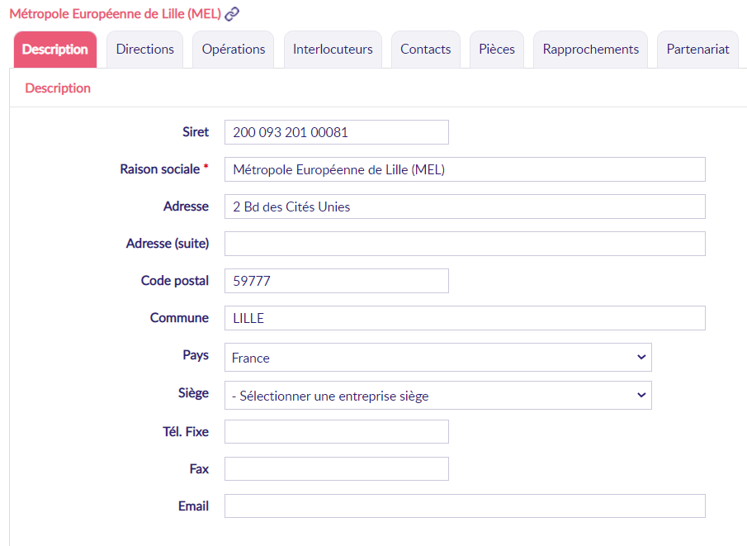

## Qualifier le type de maître d’ouvrage : elle devra se faire selon la nomenclature proposée par Alliance Ville Emploi (AVE).

* 1. **les services et les directions**

Attention il faut également effectuer la création pour les services et les directions rattachés au maître d’ouvrage.

Le libellé de la direction : 1ère lettre en Majuscule le reste en minuscule

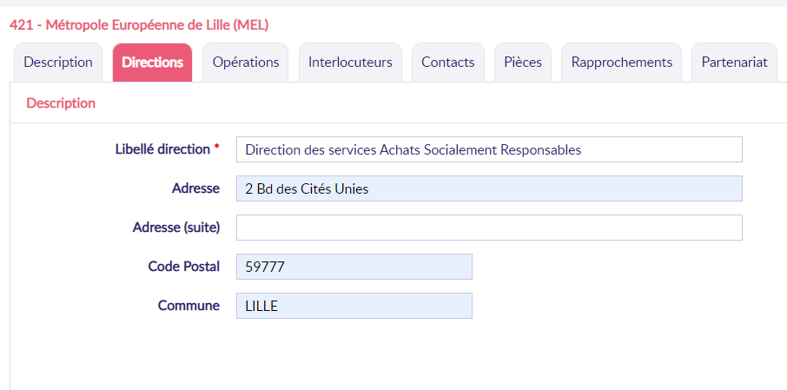

A la suite de la création de la direction il faut adjoindre un service. Cela permettra d’affecter un interlocuteur au service donc à la direction.

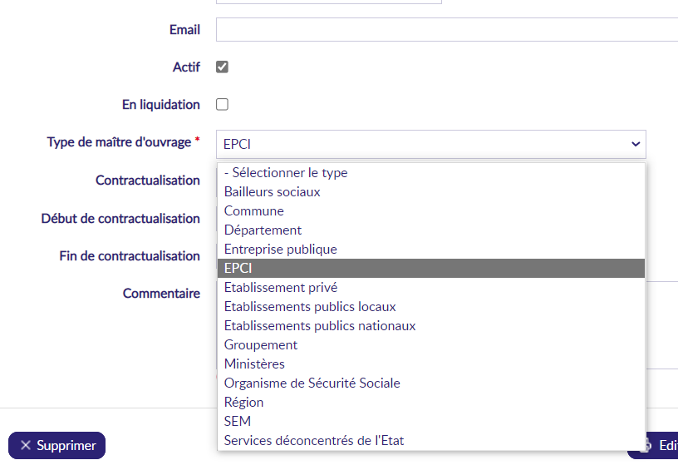

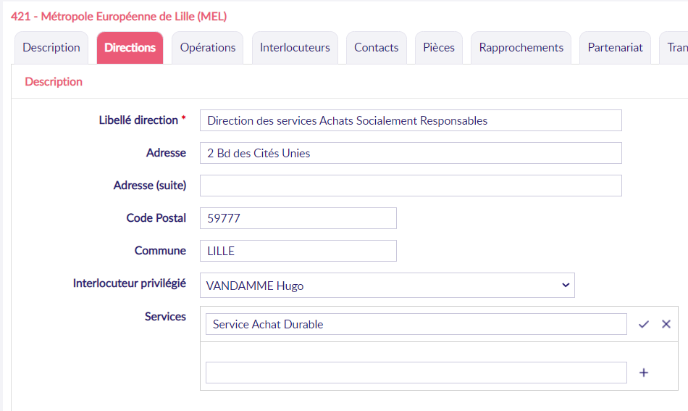

* 1. **interlocuteur**

Saisie d’un interlocuteur du maître d’ouvrage

* Nom en majuscule
* Prénom 1ére lettre en majuscule, le reste en minuscule

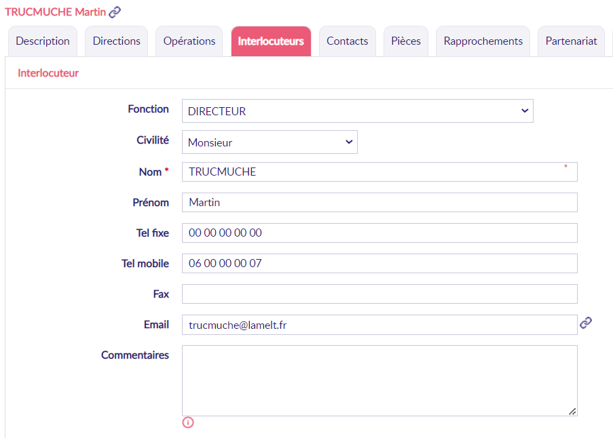

## 

1. **Interface Entreprise**
   1. **SIRET**

L’inscription du numéro de SIRET est obligatoire

* Utiliser les sites gratuits (ex : <https://www.societe.com/><https://www.manageo.fr/> ) pour vérification
  1. **Nom de l’entreprise**
* En majuscules et non en sigle
* Nom de l’agence en minuscules lors d’entreprises avec plusieurs agences entre parenthèse

Ex : EIFFAGE GENIE CIVIL (Agence de Templemars)

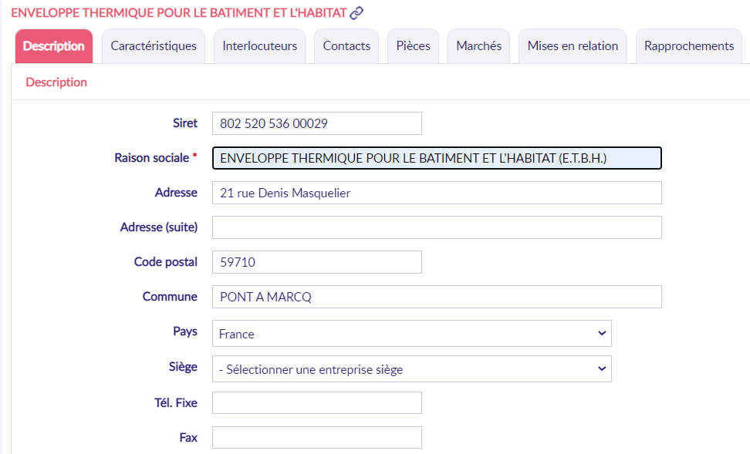

Pour les Groupes : Noter toutes les agences (car numéro de SIRET différent) avec entre parenthèses le nom de l’agence et le lieu

* 1. **Tranches de salariés**
* 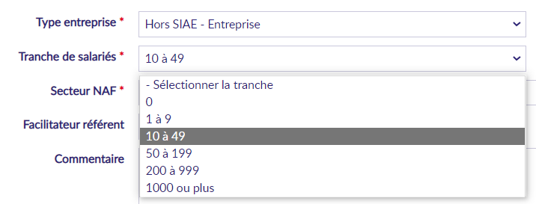A renseigner obligatoirement
  1. **Secteur Naf**
* 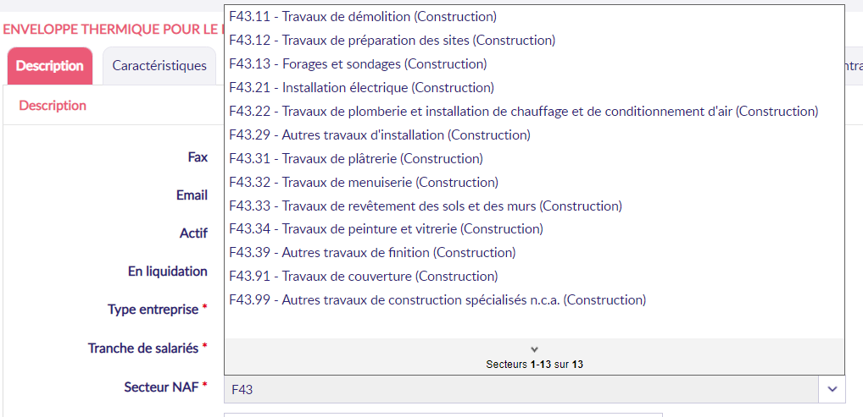A renseigner obligatoirement

1. **Interface Opération**
   1. **Nom de l’opération**

Nom de l’opération : 1ére lettre en majuscule, le reste en minuscule

**Numéro** : c’est le numéro donné par le maître d’ouvrage (si le M.O donne effectivement le numéro)

Numéro interne : intégrer le numéro d’opération, le M.O et l’année de lancement (ex : 01 – MEL – 2018). Ce numéro peut correspondre à un choix de structure pour reconnaitre ses marchés.

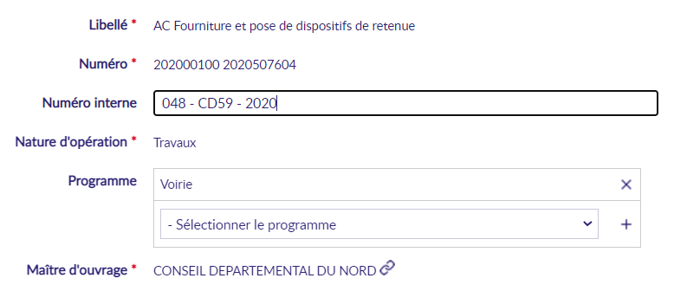

* 1. **Nature d’opération : à renseigner**

**Programme** : Nom du programme ANRU 2, CONCESSION D’AMENAGEMENT, PTS (Projets Territoriaux Structurants). Attention, tous les programmes sont notés en majuscules

Il est possible d’indiquer plusieurs programmes pour une même opération. L’enjeu est de pouvoir réaliser des requêtes par programme.

Famille opération : À voir avec besoins formulés par ANRU 2 (Génie civil ?)

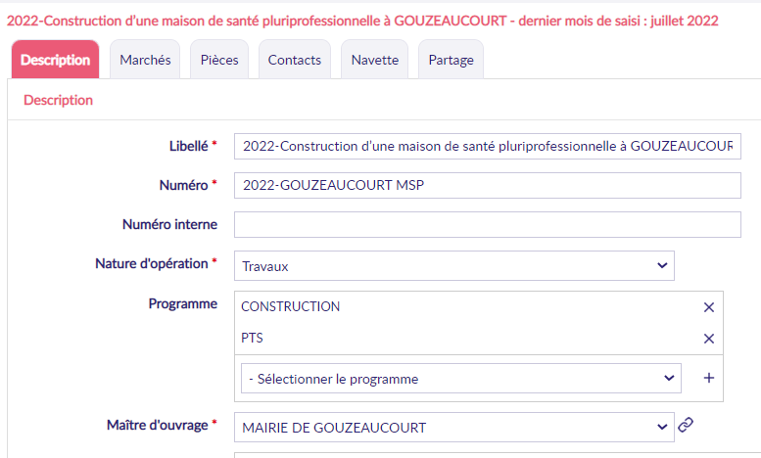

* 1. **Maître d’ouvrage**

**Interlocuteur** du maître d’ouvrage

Sélectionner l’interlocuteur + service (attention, renseigner à minima un service et une direction)

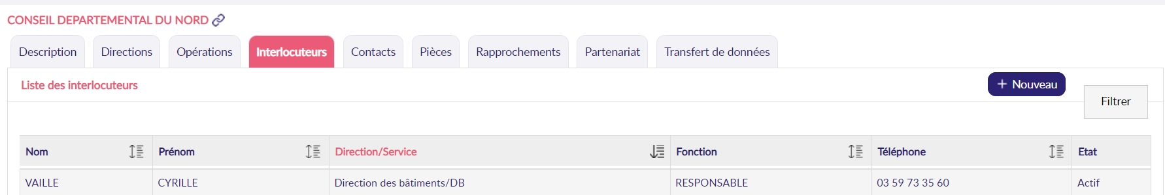

**Statut** opération : ANRU, ANRU II, Hors ANRU

**État** :

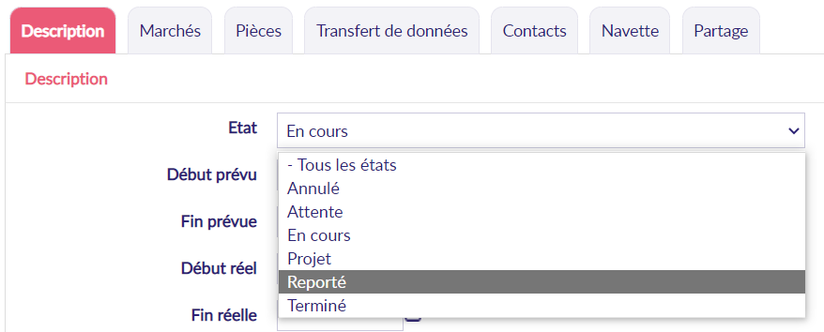

Attente (éléments disponibles l’opération va bientôt débuter),

En cours, Projet (pas de date de démarrage prévue),

**Dates réelles** : A renseigner par le facilitateur en charge du suivi opérationnel

**Commune** : Attention, quand cela concerne la MEL, proposition de créer la commune MEL. Cet élément devrait permettre de relier l’opération à ou aux facilitateur(s)

**Collaborateur** responsable : Nom du Facilitateur

**Grand Travaux** : si l’opération s’inscrit dans l’un des programmes « Grand Travaux » (ERBM, JO2024, CSNE, … liste évolutive), il est impératif de l’indiquer.

1. **Interface Marché**
   1. **Libellé**

**Libellé** : 1ére lettre en majuscule, le reste en minuscule

**Numéro** : Numéro du lot à inscrire de la façon suivante 01 – 02 etc… Le cas échéant, indiquer le numéro du marché délivré par le donneur d’ordre.

**Numéro interne** : intégrer le numéro de marché, l’année et le M.O (ex : 01 – MEL – 2017)

**Type** : article juridique utilisé

**Métier** : À renseigner obligatoirement

**Secteur** : À renseigner obligatoirement

**Dates** début / fin

* 1. **Mode de passation :**

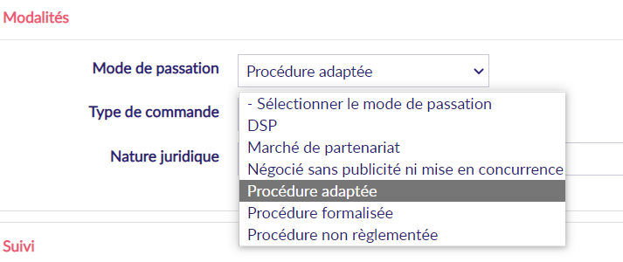

marché de partenariat (ancien PPP),

négocié sans publicité ni mise en concurrence (=en dessous des 25 000 euros),

procédure adaptée (ex : article 28, anciens MAPA),

procédure non réglementée (liée au privé).

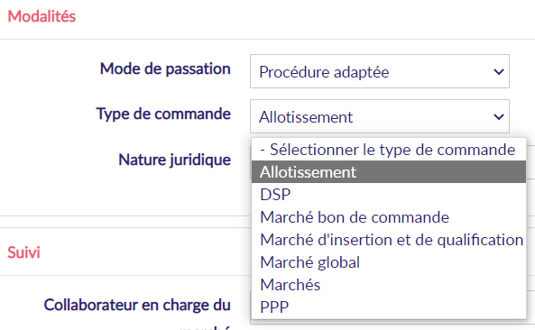

marché global (lié à un achat global,

marchés (fonction classique des marchés),

PPP - Attention, faire retour à AVE pour demande d’explication.

**Lieu Commune** : Très important (Attention, quand cela concerne la MEL, proposition de créer la commune MEL)

**REMARQUE :**

**Utilisation du mode « Partage » pour les opérations et marchés.**

Certaines opérations peuvent concerner plusieurs territoire et/ou nécessiter une coordination.

Le mode partage est ainsi recommandé. Outre le gain de temps de saisie, il permet d’identifier les différentes bases de données auxquelles l’opération et/ou le marché est rattaché.

1. **Interface Participant**
   1. **Description**

Intercommunalité(s) : MEL

Zones : QPV, Quartier, ZUS

**Période Clause**

* 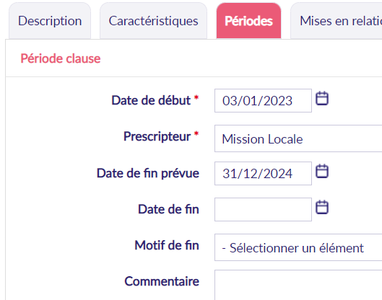Date de début : correspond à la date de début du premier contrat clause
* Date de fin prévisionnelle :

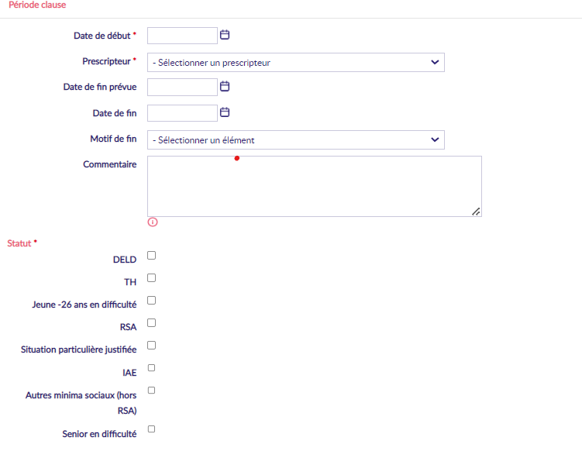**Motif de fin** :

Réorientation professionnelle, réorientation vers le prescripteur, formation, CDI, Intérim, Intérim d’insertion

**Champs commentaire**

Le recours à l'utilisation de zones de commentaires libres, dans la mesure où il permet un suivi des dossiers du participants, n'est pas interdit. Cependant, des règles strictes encadrent cette utilisation puisque ces commentaires peuvent concerner la vie privée des personnes.

Ainsi, les informations renseignées ne doivent pas porter atteinte à l'image de la personne ou l'empêcher de bénéficier d'une prestation à laquelle elle peut prétendre.

# Cf « Article les bons réflexes pour ne pas déraper », 23 avril 2014, site Cnil.fr

<https://www.cnil.fr/fr/zones-bloc-note-et-commentaires-les-bons-reflexes-pour-ne-pas-deraper>

**Statut**

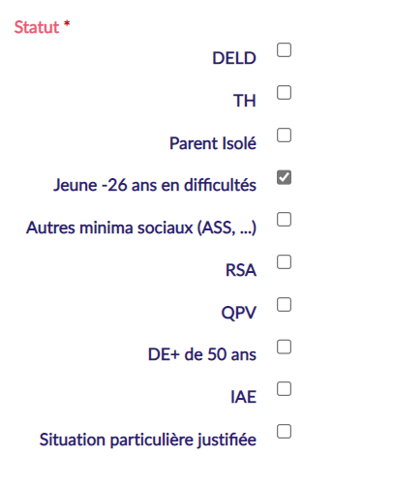

À définir avec les critères retenus 🡪

Toutes les bases de données de la région doivent contenir à minima les critères suivants :

DELD, DE + de 50 ans, Jeune – 26 ans en difficultés, RSA, Autres minima sociaux (ASS, …), TH, IAE, Situation particulière justifiée.

* **Suivi** à 6 mois, 12 mois, 18 mois, 24 mois
* La date à 6 mois correspond à la date de début de période + 6 mois, il est important que le facilitateur du territoire concerné par le participant puisse renseigner précisément l’état de celui-ci.
* Nous demandons que l’indicateur + 6 mois et + 12 mois soient obligatoirement renseignés pour chaque participant.
* Toutefois pour certain participant il est difficile d’obtenir l’information c’est pourquoi nous avons créé un item le « non connue » pour montrer qu’une démarche de recherche a été entreprise mais sans succès.

**REMARQUE :**

**Utilisation du mode « partage » du participant :**

Lorsque le participant est issu d’un autre territoire, il est recommandé de faire valider l’éligibilité du candidat par le territoire d’origine de celui-ci. Par ailleurs, de manière à favoriser le suivi du participant par le facilitateur du territoire, et dans certains cas de faire connaître le candidat et son parcours, nous invitons à utiliser le mode « partage ».

* 1. **Contrats**
* Mettre fin de date à CDI (caler avec la fin de période)
* Mettre fin de date pour tous les contrats (même si date de fin inventée) notamment pour les contrats en intérim, ensuite on fait varier la date de fin en fonction de la situation

Type de contrat :

La typologie est définie de la façon suivante

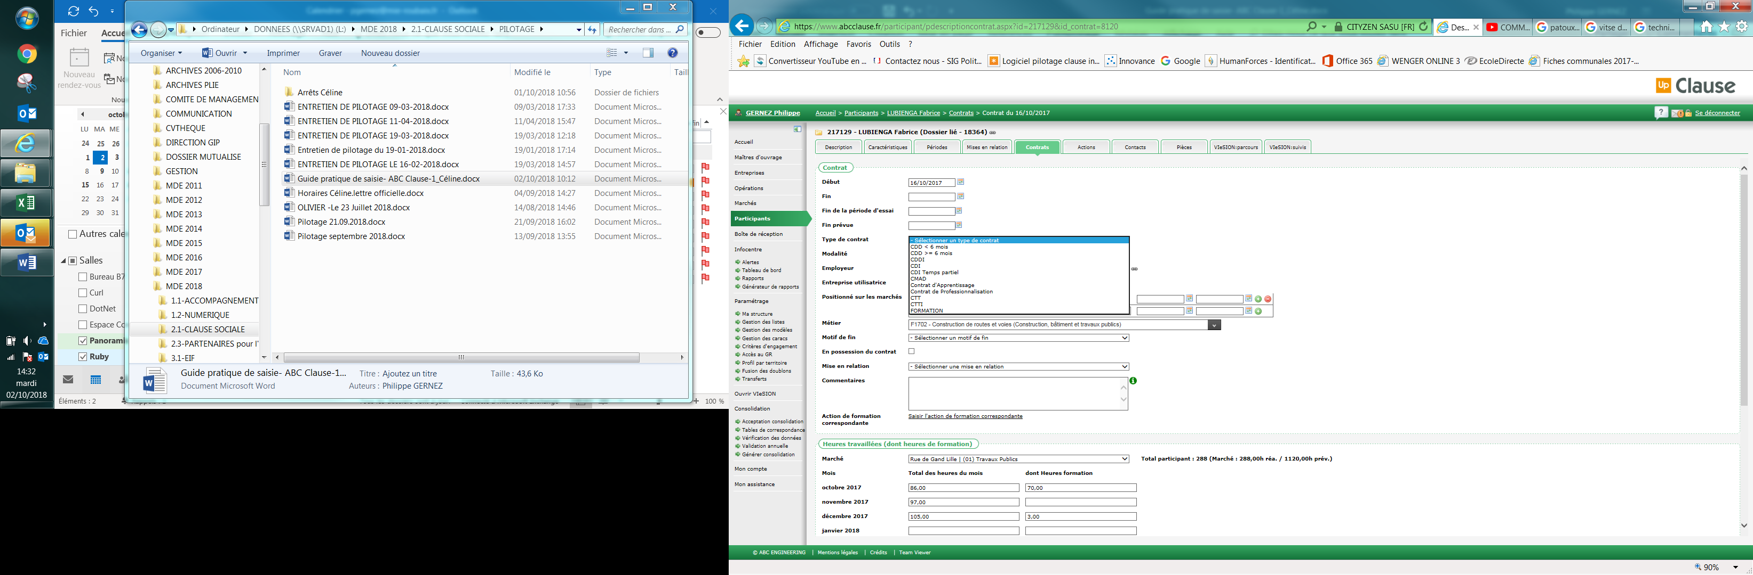

**Modalité** : celle-ci doit être révélateur du parcours du salarié et permet de définir la spécificité du porteur de contrat.

Ainsi, un participant en contrat d’apprentissage au sein d’une entreprise peut être salarié de l’entreprise en question (soit la modalité « embauche direct ») ou mis à disposition, notamment par un GEIQ (soit la modalité « GEIQ).

Si un participant est salarié en CDD par une entreprise inclusive (EA, EI, …), alors la modalité est révélatrice de la particularité de l’employeur (exemple modalité « EA »).

**Employeur et entreprise utilisatrice** :

Il peut y avoir une différence entre l’employeur et l’entreprise utilisatrice lorsque le salarié est mis à disposition. L’entreprise utilisatrice est celle dans laquelle intervient le salarié, intégré dans son équipe de travail. L’utilisatrice n’est pas nécessairement l’entreprise titulaire du marché, il peut s’agir d’un co-traitant, sous-traitant ou d’un prestataire. Ainsi, il est nécessaire d’intégrer le statut de l’entreprise dans le cadre du marché (le cas échéant y compris des SIAE) pour valoriser les heures sur le marché concerné.

**Alors que certaines situations peuvent amener à des modes de saisie différents, il est nécessaire d’adopter des choix cohérents. Le tableau (ci-dessous) permet d’identifier, selon les situations, la saisie à réaliser pour informer l’employeur, l’entreprise utilisatrice, le type de contrat et la modalité utilisée.**

|  |  |  |  |
| --- | --- | --- | --- |
| **Entreprise « classique » à la fois employeuse et utilisatrice.**  ***Employeur identique à Entreprise utilisatrice*** | | | |
| **Modalité** | **Type de contrat** | **Commentaires** |
| **Embauche directe** | **CDD** | L’entreprise utilisatrice est porteuse du contrat. |
| **CDI** |
| **Contrat d’apprentissage** |
| **Contrat de Professionnalisation** |
| **Entreprise « classique » qui fait appel à un opérateur extérieur pour le portage du contrat**  ***Employeur= le porteur du contrat - Entreprise utilisatrice = entreprise accueillant le salarié*** | | | |
| **Modalité** | **Type de contrat** | **Commentaires** |
| **GEIQ** | **Contrat d’apprentissage** | Il s’agit de mise à disposition de personnel, distinguant l’employeur de l’entreprise utilisatrice. Un participant peut être valorisé sur un plusieurs marchés dans la cadre du même contrat. |
| **Contrat de professionnalisation** |
| **CDD** |
| **CUI-CIE** |
| **ETT** | **CTT** |
| **CDI Intérimaire** |
| **Contrat de professionnalisation** |
| **ETTI** | **CTTI** |
| **AI** | **CMAD** |
| **Entreprise inclusive intervenante sur le marché** au titre de titulaire, co-traitant, sous-traitant ou prestataire.  ***Employeur identique à Entreprise utilisatrice*** | | | |
| **Modalité** | **Type de contrat** | **Commentaires** |
| **EA**  (Dans certaines situations « embauche directe », voir commentaires) | **CDD** | Généralement, les salariés d’une entreprise inclusive valorisées sur un marché dans le cadre de la dimension inclusive (IAE ou TH) Quel que soit le contrat la modalité reflète cette particularité (ACI, EI, ESAT). Si l’entreprise est titulaire du marché, d’autres publics éligibles peuvent être valorisés (notamment sur les métiers supports) sans rapports avec la dimension inclusive de l’entreprise. La modalité sera ici « embauche directe ». |
| **CDI** |
| **Contrat d’apprentissage** |
| **Contrat de professionnalisation** |
| **CUI-CIE** |
| **ESAT** | **CSAT** |
| **ACI**  (Dans certaines situations hors-CDDI, « embauche directe », voir commentaires) | **CDDI** |
| **CDD** |
|  |
| **EI**  (Dans certaines situations hors CDDI, « embauche directe », voir commentaires) | **CDDI** |
| **CDD** |
| **CDI** |
| **Contrat d’apprentissage** |
| **Contrat de professionnalisation** |
| **Dans le cas de Prêt de main-d'œuvre entre entreprises**  ***Employeur= le porteur du contrat Entreprise utilisatrice = entreprise accueillant le salarié*** | | | |
| **Modalité** | **Type de contrat** | **Commentaires** |
| La modalité correspond à celle de son entreprise employeuse. Selon la situation (embauche directe, ACI, EA, ESAT, …). | Identique au contrat d’origine (CDDI, CDD, CSAT, …) | Peu fréquent ! |

**Positionné sur les marchés**

Indiquer sur le même contrat l’ensemble des marchés sur lequel celui-ci est valorisé. Il est recommandé d’indiquer les dates valorisation du contrat sur le marché concerné de manière à éviter les erreurs.

Quand réouvrir un nouveau parcours ?

Si le participant est éligible aux clauses sociales (en fonction des critères établis) alors le participant peut ouvrir de nouveau une période.

* 1. **Onglet Action**
* 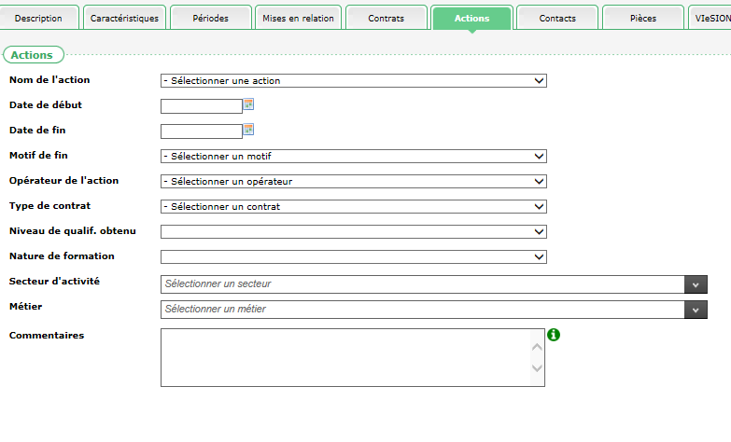Lorsque l’information est détenue par le facilitateur, il devra indiquer pour un participant les actions notamment les contrats de travail réalisés hors clause ou autres actions (formation, etc…) en utilisant l’onglet action. (à partir de la fiche du participant)

Commentaire entretien

Je vous invite à consulter cette note avant de rédiger vos commentaires

* 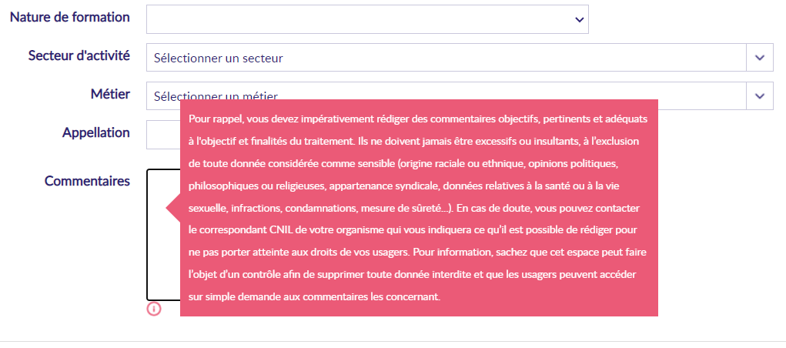Onglet action
* Commentaire entretien

Pour les non-utilisateurs du logiciel clause

* Tableau de suivi des contrats (équivalent onglet 20 du tableau d’impact)
* Tableau type de suivi des opérations (équivalent onglet 2 du tableau d’impact)